**Diagrama de cuerpo libre:**

Es una representación gráfica utilizada para analizar las fuerzas que actúan sobre un cuerpo libre. El diagrama de cuerpo libre es un caso básico de un diagrama de fuerzas. Los diagramas de cuerpo libre ayudan a la resolución de problemas para poder visualizar todas las fuerzas que actúan sobre un objeto simple. Se debe de obtener la fuerza neta externa que actúa sobre el objeto con el propósito de aplicar la segunda ley de newton al movimiento del objeto.

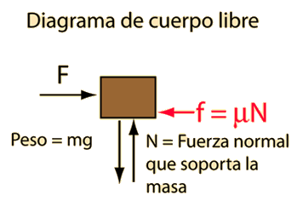**Agregar ejemplo**

**Regresión simple y correlación:**

**Dispersión:**

**Leyes de Newton:**

**Integral:**

**Potencia:**

**Fuerza:**

**Respuestas de examen día 6**

1. La probabilidad de que un niño le guste futbol o piano se trabaja mediante: **Regla de la suma**
2. ¿Qué o quién establece el error E, al momento de calcular el tamaño de la muestra?: **El Investigador**
3. Media para datos agrupados: frecuencia absoluta x la marca de clase (notas) *: **Verdadero**
4. ¿El método de correlación sirve para establecer la ecuación lineal multivariada? *: **Falso**
5. Cuál de las siguientes medidas no es de posición: * **Varianza** las correctas son (Media aritmética, moda, mitad de rango y mediana).
6. Calcular la probabilidad de que al lanzar una peloto la enceste, lo puedo realizar a través de: *:

**Método de distribución de frecuencias**

1. La desviación estándar mide la dispersión de los datos respecto a las medidas de variación *: **Falso**
2. ¿El objetivo de la estadística inferencial es obtener la información acerca de una muestra partiendo de lo contiene una población? *: **Falso**
3. Para un nivel se confianza del 95%, se puede establecer que su significancia del 5% es el Error? *: **Falso**
4. La probabilidad de que una mujer no esté embarazada y con resultado de prueba negativo, se trabaja mediante: **Regla de la multiplicación**

Las medidas de posición son aquellos valores numéricos que nos permiten o bien dar alguna medida de tendencia central, dividendo el recorrido de la variable en dos, o bien fragmentar la cantidad de datos en partes iguales.

Las medidas de dispersión son aquellas que permiten retratar la distancia de los valores de la variable a un cierto valor central, o que permiten identificar la concentración de los datos en un cierto sector del recorrido de la variable. Dentro de estas podemos encontrar la varianza y la desviación estándar.

La variación nos indica que tanta distancia existe entre cada uno de los puntos.

La media es el punto medio del recorrido de la variable según la cantidad de valores obtenidos.

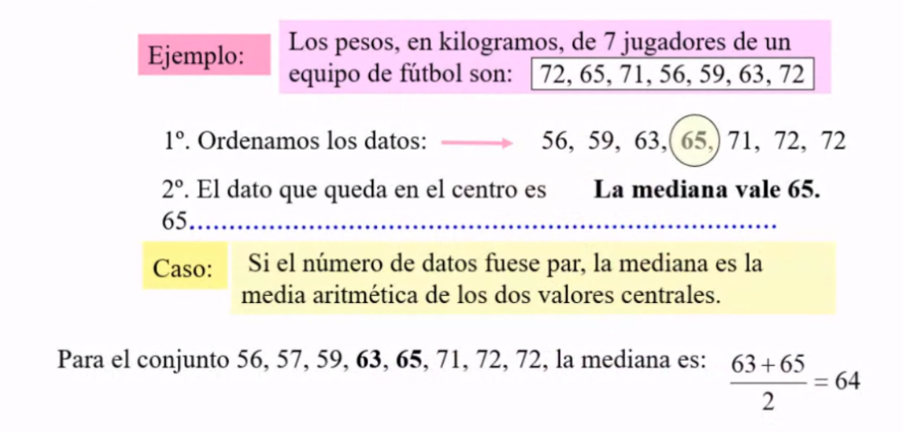La mediana a diferencia de la media no busca el valor central del recorrido de la variable según la cantidad de observaciones, sino que busca determinar el valor que tiene aquella observación que divide la cantidad de observaciones en dos mitades iguales.

**Ejemplo**

La moda de un conjunto de datos es el dato que más se repite.

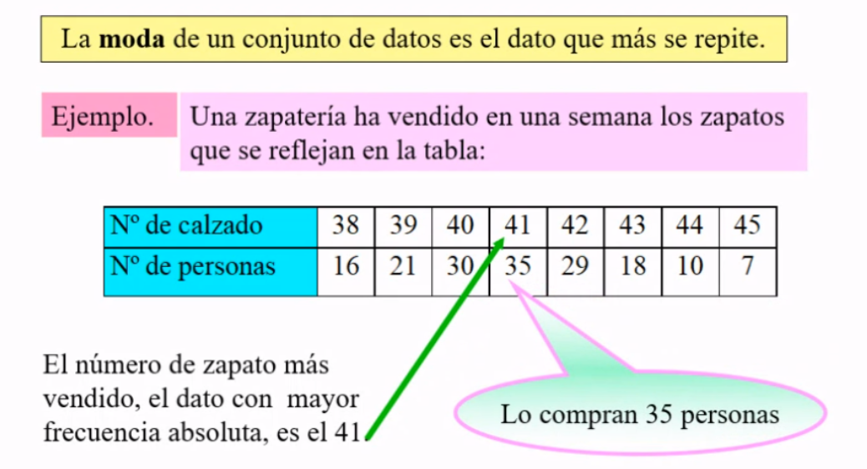**Ejemplo**

Para calcular la variación debemos de buscar la media y luego sumar lo que sobrepase o falte para llegar a la media, si el valor es menor a la media se debe de agregar como negativo y estos valores los debemos de elevar al cuadrado y el resultado dividirlo por el número de elementos y esto nos dará la variación. Y para encontrar la desviación estándar le sacamos la raíz cuadrada a la varianza.

La desviación estándar mide la dispersión de los datos respecto del promedio.

**Existen tres métodos de probabilidad**

1. Por frecuencia relativas

Este tipo de probabilidad se da cuando se realizan ensayos para determinar la cantidad de aciertos y en base a los resultados calcular la probabilidad de que se repita, por ejemplo, la probabilidad de que a un cierto numero de veces que se lance una pelota a la canasta cual seria la probabilidad de que se repita el evento. Numero de veces que ocurre A/ número de veces que se repitió el ensayo.

1. Método clásico de probabilidad (requiere resultados igualmente probables)

Este tipo de probabilidad se da cuanto tenemos un número defino que ocurra un evento con las mismas probabilidades de ocurrencia. por ejemplo, al lanzar una moneda tenemos únicamente dos opciones y cada suceso tiene el 50% de probabilidad.

1. Probabilidades subjetivas.

Esta se da suponiendo o estimando un valor en base en el conocimiento de las circunstancias. Por ejemplo, si queremos decir cual es la probabilidad de que llueva mañana. Los factores que influyen serían el clima, la fecha y otros.

Un suceso compuesto es cualquier suceso que combina dos o más sucesos simples.

**Estadística descriptiva:**

Es una técnica matemática que se utiliza para obtener, organizar, presentar y describir un conjunto de datos con el propósito de facilitar su uso. Para esto se utilizan tablas, medidas numéricas o graficas.

**Distribución de Poisson:**

Es una distribución de probabilidad discreta que expresa, a partir de una frecuencia de ocurrencia media, la probabilidad de que ocurra un determinado número de eventos durante cierto periodo de tiempo.

**¿Qué es la función factorial?:**

Es una formula matemática representada por el signo de exclamación “!”. En la formula factorial se deben de multiplicar todos los números enteros y positivos que hay entre el número que parece en la formula y el número 1.

Ejemplo

7! = 1 x 2 x 3 x 4 x 5 x 6 x 7=5040

**Distribución Normal:**

Es una de las distribuciones mas importante en toda la estadística ya que gracias a ella pueden resolverse problemas relacionados por la probabilidad en cualquier situación desde el punto de vita economía, de ingeniera, administrativo, medico, etc.

**Características**

1. Es simétrica respecto a su media, la curva hacia cualquiera de los lados de **u** es una imagen de espejo de la del otro lado.
2. La media, mediana y moda son iguales.
3. El área total bajo la curva sobre el eje de las x´s es una unidad de área, esta característica deduce del hecho de que la distribución normal es una distribución de probabilidad, debido a la simetría haya mencionada, el 50% del área esta a la derecha de la perpendicular que va a la derecha y el otro 50% está a la izquierda.
4. Si se levantan perpendiculares a una distancia de una desviación estándar desde la media hacia ambos lados, el área delimitada por esas perpendiculares, el eje de las x y la cura será un 68% del área total, aproximadamente. Si los limites laterales se extienden a 2 desviaciones estándar en una distancia de 3 desviaciones estándar, aproximadamente el 99% del área total será englobada.

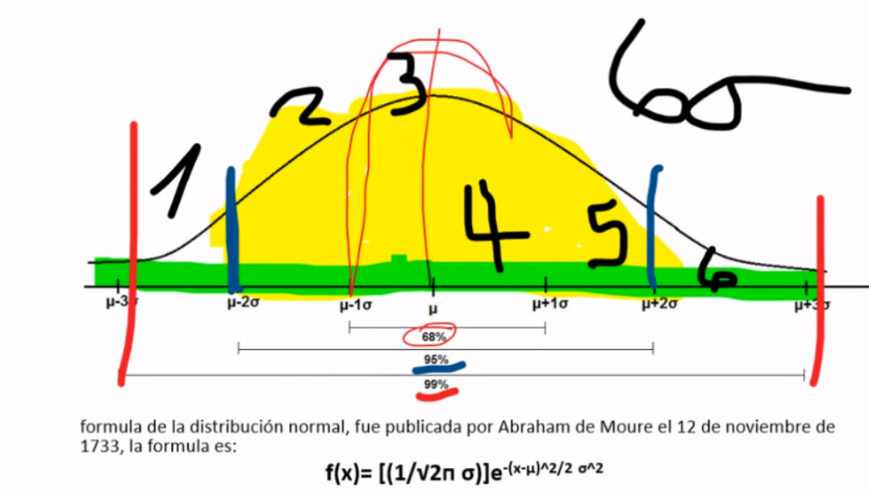La distribución normal estándar o distribución normal unitaria llamada así porque tiene una distribución normal creando una variable aleatoria para z.

**Estadística inferencial.**

Es una parte de la estadística que comprende los métodos y procedimientos que por medio de la inducción determina propiedades de una población estadísticas para interpretar, proyectar y comparar. Ejemplos.

* Sondeo de tendencia de voto
* Análisis de mercado
* Epidemiologia médica.

El objetivo de la estadística inferencial es obtener la información acerca de una población, partiendo de la información que contiene una muestra. El proceso que se sigue para seleccionar una muestra se le denomina muestreo.

El muestreo estadístico es una herramienta de la investigación científica cuya función básica es determinar que parte de una población en estudio debe examinarse con el fin de hacer inferencia sobre dicha población.

Las preguntas que debemos de responder son las siguientes.

¿Por qué tomar muestra?

* Poblaciones infinitas
* Costes de la toma de muestras
* Destrucción de unidades estudiadas.

¿Qué hacer con las muestras?

¿Cómo se toman las muestras?

¿Cuántas muestras tomar?

Constituye el numero de elementos que deberán ser seleccionados de la población meta, ya que utilizando una técnica probabilística o no probabilísticas.

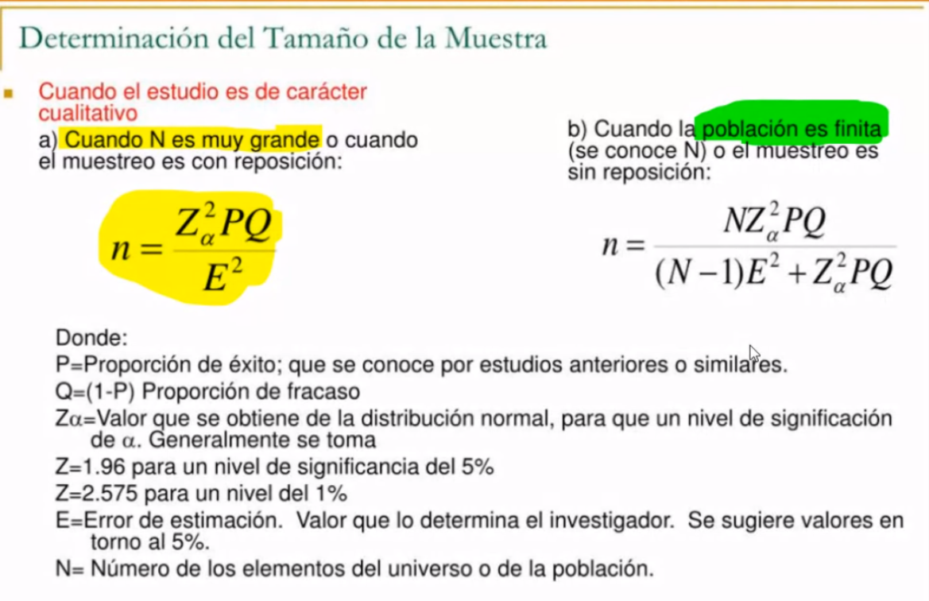

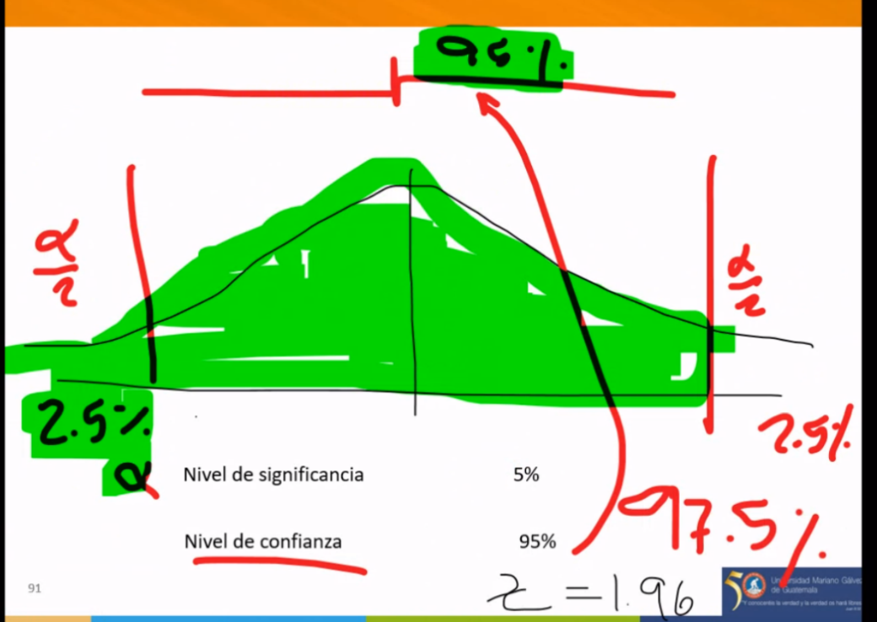Para el cálculo de nivel de significancia se debe de dividir en dos para tener la mitad de cada lado de la campana.

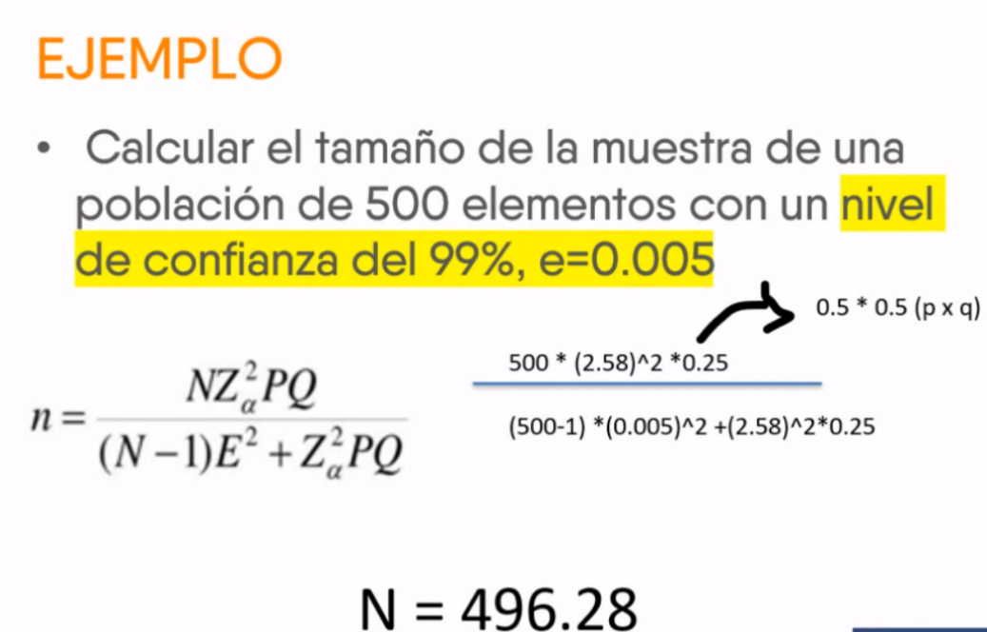

**Estimación por intervalos:** la construcción de ciertos intervalos en los que se espera (con alguna seguridad) este comprendido el parámetro de interés. En la teoría de la estadística es común la frase “intervalos con una confiabilidad del 95%”, que debe de entenderse como: intervalos con la propiedad de que si se construyera una gran cantidad de ellos el 95% englobaría el parámetro de interés y el 5% no lo incluiría.

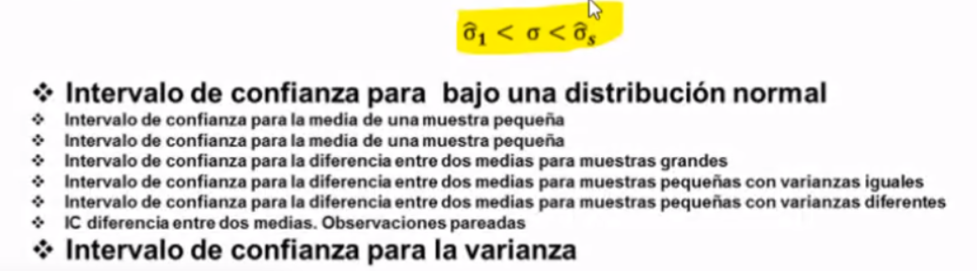Una estimación por intervalo de un parámetro poblacional **σ** es un intervalo de la forma.

**Prueba de hipótesis:**

La prueba de hipótesis comienza con una suposición, denominada hipótesis, que hacemos en torno a un parámetro de la población.

Posteriormente se reúnen los datos muestrales, se calculan las estadísticas de la muestra y en base a estos valores, con cierto grado de probabilidad, decidimos que el parámetro supuesto de la población sea razonablemente el aproximado.

**Análisis de regresión múltiple:**

Diagnóstico del modelo.

1. Analizar la calidad del modelo (efectuar las pruebas de diagnósticos)
2. Evaluar el grado en que los supuestos se satisfacen.
3. Si el modelo es inaceptable, iniciar el proceso de construcción del modelo nuevamente.
4. Usar el modelo más simple que satisfaga las necesidades, el objetivo es ayudar a tomar las mejores decisiones.